10 родительских хитростей.
Психологи твердят, что одну и ту же фразу можно произнести десятком различных интонаций, при этом перефразировать ее так, что с каждым разом ты будешь добиваться совсем другого эффекта. Детей, конечно же, не проведешь... Командные фразы родителей вряд ли помогут им добиться ожидаемой реакции от ребенка. Грубое обращение лишь заставит малыша действовать наоборот или, чего еще хуже, вызовет истерику у твоего капризного чада... Не нужно быть великим педагогом, чтобы найти индивидуальный подход к своему ребенку. Это 10 самых заезженных родительских фраз, которые можно сказать совсем по-другому и при этом добиться позитивных результатов. Оказывается, всё до невозможности просто!
Малыши любят, когда с ними общаются на равных. Всем нам нужно немного больше ласки и нежности, а лучше всего - всё это приправить юмором. Возьми все эти хитрости себе на заметку и обязательно поделись ими с другими родителями.

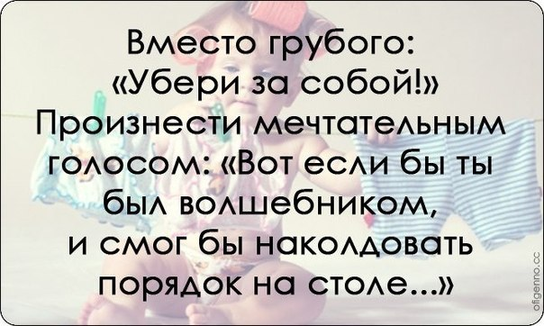

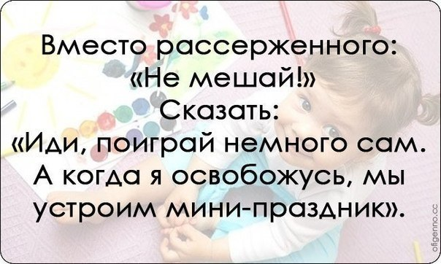

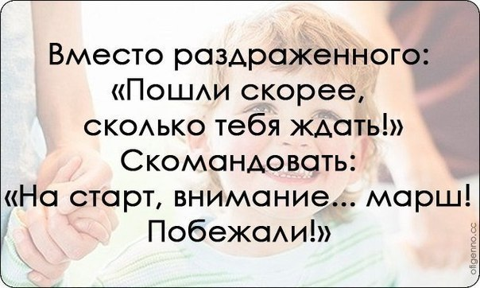

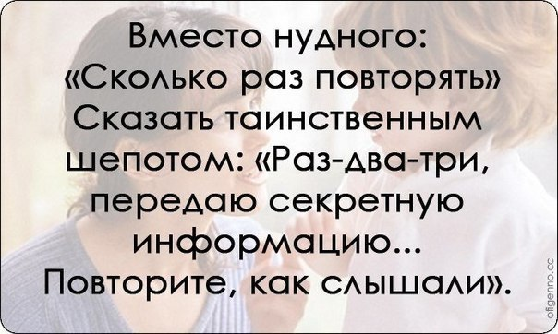

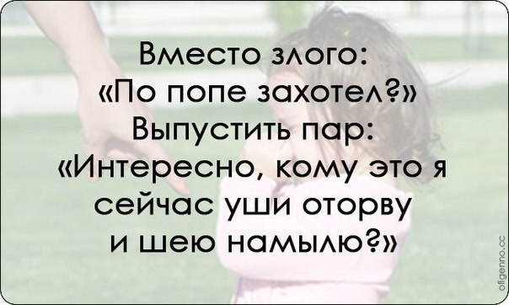

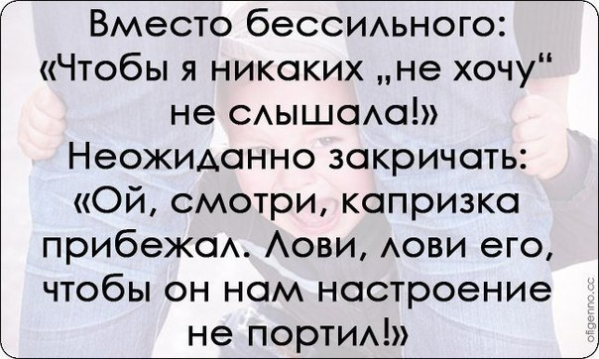

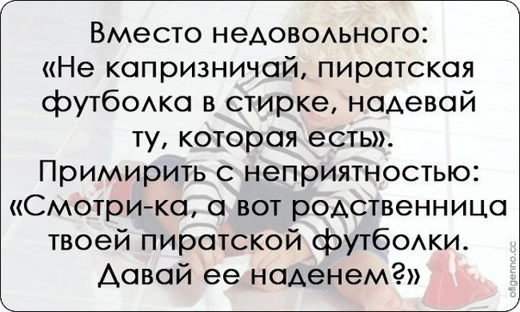

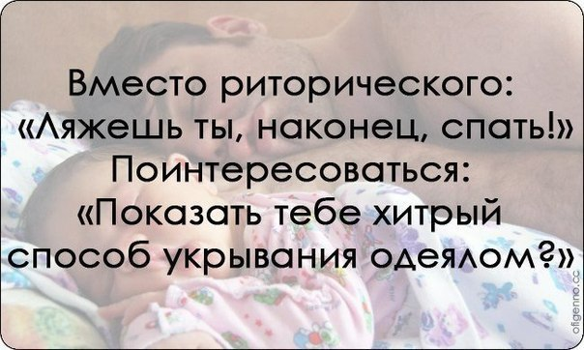

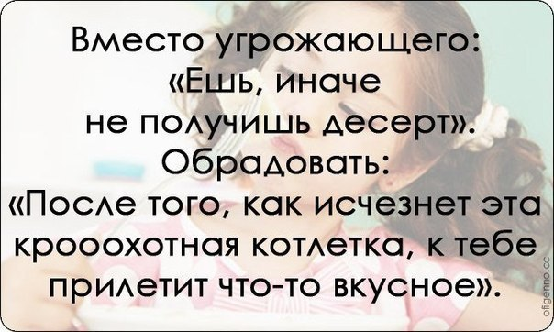

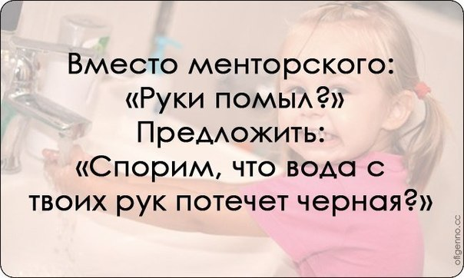

vk.com/vospitalki?w=wall-64154756_7086

